0000000

Fundamentos de Rede de Computadores

Fernando Tsukahara

[professor@tsukes.com](mailto:professor@tsukes.com)

Aula #1 .22/02/2019.

*\*prova de certificação de licenciamento microsoft (vendas) -> $$ no Brasil*

*certificação red hat, suse*

*\*certificação de segurança de redes - O.S.C.P Dolphin (pentest ataques e varreduras de vulnerabilidade) -> $$ Fora do Brasil*

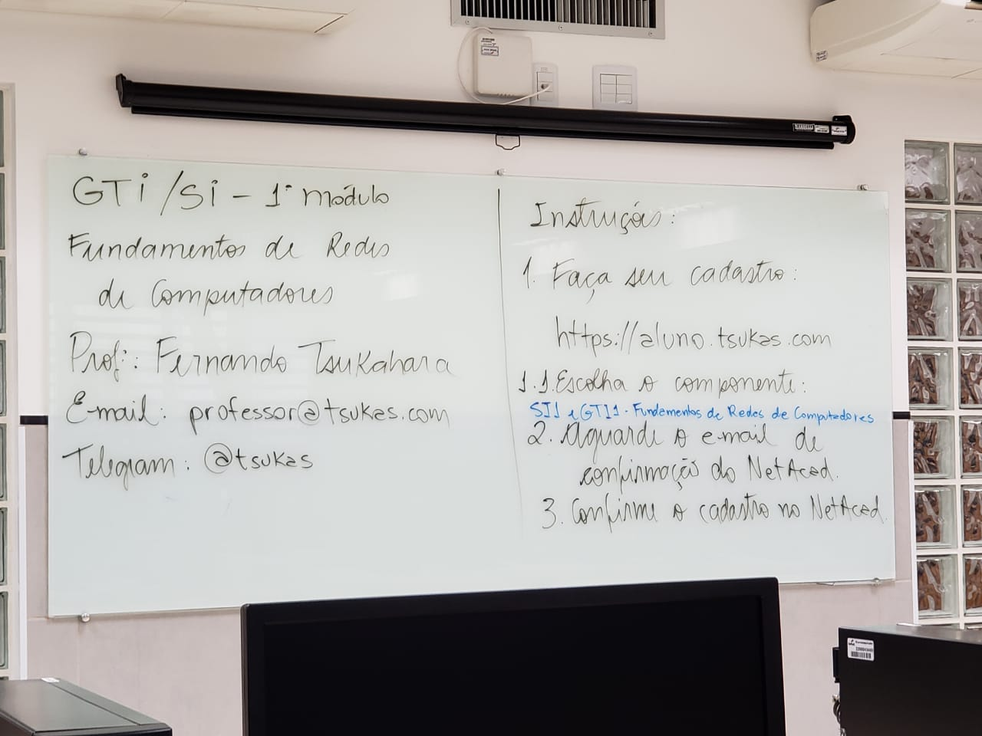

Fundamentos de Rede de Computadores

Fernando Tsukahara

[professor@tsukes.com](mailto:professor@tsukes.com)

Aula #1 .01/03/2019.

Network essentials

Redes SOHO (Small Office Home Office) - redes instaladas em pequenos escritórios e residências

* Permitem o compartilhamento de recursos entre alguns computadores locais
* conexão compartilhada

Grandes redes - anunciar e vender produtos; encomendar suprimentos; comunicar com clientes

* comunicação menos dispendiosa e mais eficiente
* consolidacao ao acesso às informações armazenadas nos servidores

Rede Metropolitana - Metrogyn rede de backbones de fibra óptica que interliga instituições de ensino e governamental

rede rnp conjuntos de backbones nacionais que interligam estados que variam de 1 até 100Mb/s

A internet é uma rede de redes - milhares de rede locais conectadas entre si

Dados - números, fórmulas, caracteres alfabéticos, imagens

* Dados Voluntários - criados e compartilhados explicitamente por indivíduos
* Dados Inferidos - Análise de dados fornecidos voluntariamente ou observados
* Dados Observados - coletados quando indivíduos registram sua atividade

bit - código binário

Dispositivos de entrada - mouse, teclado, receptor de voz,scanner -> conversão do código para binário -> CPU -> Dispositivos de saída - Monitor, alto falantes, impressora…

AM - amplitude modulation

FM - frequency modulation

codificação decodificação

***Letra maiúscula: A = 01000001***

***Número: 9 = 00111001***

***Caractere especial: # = 00100011***

Dados -> séries de bits -> sinais (padrões ópticos/ elétricos) <- Bits Digitais

transmitidos por pulso de eletricidade, pulso de luz, ondas de rádio

sinais são convertidos muitas vezes até mesmo antes de chegar na sua origem/destino

Mídia - meio físico que os sinais são transmitidos de um dispositivo para outro

* Sinais elétricos: representação dos dados de pulsos elétricos em fio de cobre
* Sinais ópticos: transmissão feita por conversão de sinais elétricos em pulsos de luz
* Sinais sem fio: transmissão obtida por pulsos de infravermelho,microondas ou ondas de rádio pelo ar

Largura de banda - capacidade de um meio de transportar dados

- costuma ser medida pelo número de bits que podem ser envidados através da mídia, em um segundo

- conforme muda a mídia a capacidade também é alterada

poe - power over ethernet

wireless -s suscetível a chuva, barreiras físicas (degradação de sinal)

quanto mais longe, o router por wifi começa diminuir a velocidade para manter a conexão

wifi enterprise - por comutação entre as redes wifi vai mudando a conexão conforme o movimento do usuário e a força do sinal, também tem soluções de rede doméstica e empresarial de gerenciamento de usuários

Milhares de bits por segundo - Kb/s (000 3 zeros) =10^3b/s

Milhões de bits por segundo - Mb/s (000000 6 zeros) = 10^6b/s

Bilhões de bits por segundo - (Gb/s 000000000 9 zeros) = 10^9b/s

Trillones de bits por segundo - (Gb/s 000000000000 12 zeros) = 10^12b/s

sequência de 8bits -bytes

link dedicado = download e upload iguais

S.L.A - acordo de nível de serviço (service level agreement)

throughput - taxa de transferência dados podem ser disponibilizados através da rede do dispositivo de origem para o de destino. normalmente em bits/s

latência o tempo necessário pros dados viajarem para um ponto ao outro

host hospedeiro qualquer coisa q tenha um ip todos que participam uma rede

host pode ser um cliente mas pode ser servido

o mesmo host pode ser cliente e servidor (torrent)

host cliente

host servidor

servidores são hosts que fornecem informações

cliente são hosts que recebem informações

dispositivos intermediários

dispositivos finais - hosts todos precisam de um ip, todos precisam conectar na rede

mídia de rede

se tem apenas um cabo de rede para ligar um dispositivo na verdade não é um host mas é considerado um periférico exemplo impressora ligada por usb, ou uma webcam ligada por usb

uma câmera ip é um host

é sempre o cliente que manda a requisição

servidor nunca pede conteúdo

relação cliente e servidor sempre é um serviço sob demanda

o cliente não pode usar uma porta duas vezes

servidor sempre usa a mesma porta e o mesmo ip

peer to peer (ponto a ponto) - host é um cliente e servidor

ping - pacotes disparados icmp que percorre todo o caminho e fala qual a latência (TTL) da ida e de volta

gateway - roteador de saída da rede

cdn - mirror

Fundamentos de Rede de Computadores

Fernando Tsukahara

[professor@tsukes.com](mailto:professor@tsukes.com)

Aula #4 .08/03/2019.

***netstat -a***

criação de uma rede simples

rs23 - console

latência abaixo de 1 ms -dentro da rede local

tracert - tracerout

redes celular

wifi

bluetooth

infravermelho

nfc - near field communication - encostar o celular para fazer pagamento

gps

dispositivo final - host

mídia de rede - cabeamento

endereçamento lógico

IEEE- internet electrical engineering electronics (IEEE 802.3)

NIC - network interface card (placa de rede) vem com um endereço físico (MAC)

máscara de subrede - prefixo da rede - é usado para identificar a rede a qual o host está ligado

máscara define quais pcs estão na mesma rede

roteador comunica com duas redes distintas de prefixos diferentes

ex:. 192.168.20.1 e 192.168.5.1

gateway padrão - dispositivo de rede que o host usa pra acessar a internet ou outra rede

configuração ip estática

configuração ip dinâmica -

Dynamic host

(DHCP - entrega um ip uma máscara um gateway padrão e no windows netbios)

qual o prefixo, qual a faixa, e qual a máscara de rede?

DHCP evita conflito de endereço ip

nome de host - convenção de nome de maquinas para facilitar a montagem da rede

em servidores existe o dns

cabo utp- cabos encontrados com mais frequência

cabo stp - cabos blindados (s - shield)

t568a t568b - cabos com padroes diferentes

utp usa apenas 2 pares -fast ethernet 2 fios para enviar 2 para receber e o resto power over ethernet para terra ou para transmitir energia elétrica corrente contínua

cabeamento direto - straight through

cabo crossover - cabeamento cruzado liga dois pcs idênticos diretamente

(um par troca de posição para fazer o cabeamento cruzado )

Fundamentos de Rede de Computadores

Fernando Tsukahara

[professor@tsukes.com](mailto:professor@tsukes.com)

Aula #5 .15/03/2019.

modelo osi 7 camadas

quadro ethernet 1500 bits

a xerox desenvolveu a ethernet i3e desenvolveu os padrões 802.3 na camada de enlace

802.11 redes sem fio

par trançado -fio de cobre

poe power over ethernet - manda dados junto com alimentação

hexadecimal 1 2 3 4 5 6 7 8 9 A B C D F

primeira metade do bloco endereço mac diz que é q fabricou a placa de rede

70:85:c2:xx:xx:xx padrão asrock

00:0d:xx:xx:xx padrão dell

combinações 2

sistema de broadcast está no sistema de enlace que tem o endereço físico mac

que se identifica quando requisitado

endereço mac tem 48 bits 12x4

0000 0 4

0001 1 4

0010 2 4

0011 3 4

0100 4 4

0101 5 4

0110 6 4

0111 7 4

1000 8 4

1001 9 4

1010 A 4

1011 B 4

1100 C 4

1101 D 4

1111 F 4

encapsulamento - envelopamento

primeiro nível de encapsulamento (quadro)

mac encapsula camada de cima damada ip ou de rede

dentro do ip tem encapsulamento tcp e udp

tcp udp - encapsula números de porta

porta endereça aplicações

eth0 payload carga útil de 1518 bytes

endereço mac tem 6 bytes ou 48 bits

70 em hexadecimal - 01110000 (1 byte)

CRC checagem de redundância cíclica

soma de verificação

hub na camada 1

switch na camada 2

na primeira vez o switch atua como um hub “fase de aprendizado”

fazendo broadcast para todas as máquinas

a partir do reconhecimento do número mac e o preenchimento da tabela mac ela vai mandar diretamente entre os dispositivos certos

switch tem uma memória ram em flash para armazenar tabelas de numero mac

switch cópia pacotes da rede

FFFF:FFFF:FFFF:FFFF dispositivo de broadcast 48 bits

dentro do mesmo domínio de broadcast - todos vão receber mensagens de broadcast

roteador quebra os domínios de broadcast para fazer segmentação das redes

comunicação na camada de acesso - ligação que existe entre endereço mac e endereço ip

ARP liga as duas camadas - endereço físico e lógico

***arp -a*** mostra a tabela mac da máquina

endereço ip 192.168.1.5

^^

identifica a rede^

^

host

máscara - subdivisão lógica de uma rede ip

255.255.255.0

máscara de rede - 255 = 8 bits ligados 255.255.255 0

rede host

255.255. 0.0

255. 0.0.0

roteador usa de uma tabela de roteamento

tabela arp

tabela mac

tabela de roteamento

Fundamentos de Rede de Computadores

Fernando Tsukahara

[professor@tsukes.com](mailto:professor@tsukes.com)

Aula #6 .22/03/2019.

no endereçamento ip

a quantidade de bits é variável

primeiros bits redes últimos bits hosts

endereço ip série de 32 bits

notação decimal por ponto

pontos separam ips em blocos de 8 bits

bits variam de zero a 255

um octeto = byte = 8 bits

octeto 1 octeto 1 octeto 1 octeto 1

128 64 32 16 8 4 2 1 128 64 32 16 8 4 2 1 128 64 32 16 8 4 2 1 128 64 32

o que determina o prefixo é a máscara de subrede

192.168.18.0 identifica o broadcast da rede

ficam reservados 254 ips

19.168.18.255

quando todos os bits estão zerados identificador de rede

quando todos os bits estão ligados identificador de broadcast

máquina anda pra esquerda diminui a quantidade de hosts

máquina anda pra direita aumenta quantidade de hosts

19.168.18.0/24 barra os primeiros 24 sao redes bits os últimos 16 são hots

192.168.0.0 /16

192.0.0.0 /8

/30 ~usado em roteador ligado a outro roteador

operações booleanas -

operações OU (OR)

operações E (AND) ~ acha a rota

operações (xOR)

trocando operador lógicos troca os resultados

unicast cliente servidor origem e destino

broadcast vários computadores, todos da rede

multicast intermediário, comunicando para um grupo específico

nat tradução de endereço de rede -pega o ip da rede local e coloca o ip do modem q é válido roteador faz uma operação de nat passa o pacote por endereço público para sair para internet

cisco binary game

broadcast limitado - uma transmissão para todos os hosts da rede domínio de broadcast inteiro

endereço reservado pra broadcast tem 32 bits ligados 255.255.255.255

broadcast direcionado - só vai pra rede de mesmo prefixo é mais seletivo vai pra uma rede específica

transmissão multicast - grupo específico da rede com endereçamento específico - endereço reservado

ipv6 trabalha por padrão com no mínimo dois ips

rootservers.org

servidores dns tipo tld, primeiro nível de nome de servidores

abaixo são os servidores dns autoridades

abaixo são delegações de autoridades para subdomínios

para achar um domínio, ele tem q fazer um dhcp discover para o broadcast

broadcast direcionado - conheço a rede

discover

offer

request

pack

diferencia uma máquina pra outra pelo endereço mac

roteador deve estar na mesma rede do endereçador local

não existe nat no ipv6

não existe escassez de endereço

tradução de nat só no ipv4

curso de ipv6.br livro

ipv4 32 bits

ipv6 128 bits

endereço de ipv6 4x maior q ipv4

nat estendeu a vida útil, nat fez uma ligeira melhoria no ipv4

icmp - protocolo que é necessário em ipv6

ipv6 você pode abreviar e compactar os endereços

:: pode ser usado uma única vez no ipv6

ipv6 é hexadecimal

Fundamentos de Rede de Computadores

Fernando Tsukahara

[professor@tsukes.com](mailto:professor@tsukes.com)

Aula #6 .22/03/2019.

lista dns na camada de ativação

solicitação dns

datacenter

quanto maior datacenter maior disponibilidade

maior infraestrutura

data centers não tem oxigênio, é substituído por um gás não propelente que impede fogo de propagar - sistema sarcofago

switch de storage - storage network

trabalha em velocidades específicas

não passa rede apenas protocolo fiber channel

storage - armazenamento de dado, um monte de gaveta cheia de hd

alguns servidores nao tem hd apenas storages

redundância de disco Raid - formato de espelho para armazenar S.O

tecnologias específicas de datacenter - certificação cisco em datacenter

protocolos padronizados

php asp jsf... servidor web qualquer linguagem de programação mas abre brecha para segurança

dhcp ip máscara gateway

ssh acesso remoto via terminal

padrão para servidores

psd - unix - tem dentro do mackintosh

telnet ssh sem criptografia, tecnologia antiga

servidor de e-mail - nao tem nada a ver com webmail

difícil de configurar

servidor webmail gmail

smtp imap acesso e leitura de email

pop3 imap ler o email remotamente

webmail esconde a complexidade do servidor email smtp imap pop3

email é da década de 70

Servidor web https criptografia do protocolo http

ftp transferência de arquivos

http aplicacoes

consulta dns

tcp

* conjunto de fluxo e confirmações troca dos recebimentos de cada pacote (conjunto de protocolos)

udp

ip protocolo da camada de interconexão números de porta (origem e destino)

* origem e destino
* dns 53 udp

camada de acesso a rede endereço mac de origem e destino

protocolo - handshake

tcp - fornece garantia dos dados chegarem confiabilidade, mas não tem segurança

udp - nao tem garantia que os dados chegam, simplificação do tcp, com aplicações específicas

áudio e voice Voip, por isso q voip trava, usa 64 bits por segundo, envia sem receber a confirmação de recebimento

áudio no formato digital bytes 128kbps, 256kbps, 320 kbps

sistema de amostragem

aplicação http ftp dns smtp telnet dhcp

transporte tcp udp

interconexão internet ip

acesso - ip externo

consulta dns 53 udp

dns usa udp

nslookup uol.com.br

vpn usa normalmente udp

porta conhecida acima de

porta registrada

porta privada acima de 49152 - 65535

tupla ip destino ip origem

ou a porta diferente ou ip de destino diferente

soquete ip mais porta identifica conexão e número de porta

segmento - ou pacote para referenciar camada de transporte

servidor dns recursivo ou cache -

tld topo de nível -

Servidores DNS Raiz - 13 servidores raízes com vários espelhos, resolução de nomes no mundo todo

html - não é uma linguagem de programação, é uma linguagem de marcação tags de marcação para dizer que aquilo deve ser exibido de forma específica

html trabalha em paralelo com as linguagens de programação

formata a maneira com q a linguagem deve aparecer

http é o protocolo q vai solicitar o htttp versao segura (https) dele na porta 443

ftp - mandar arquivos para um servidor web

http - porta 50 tcp

https porta 443 tcp

smtp porta 25 tcp

smtps 587 tcp

pop3 110 tcp

pop3s 995 tcp

imap porta 143 tcp

imaps 993 tcp